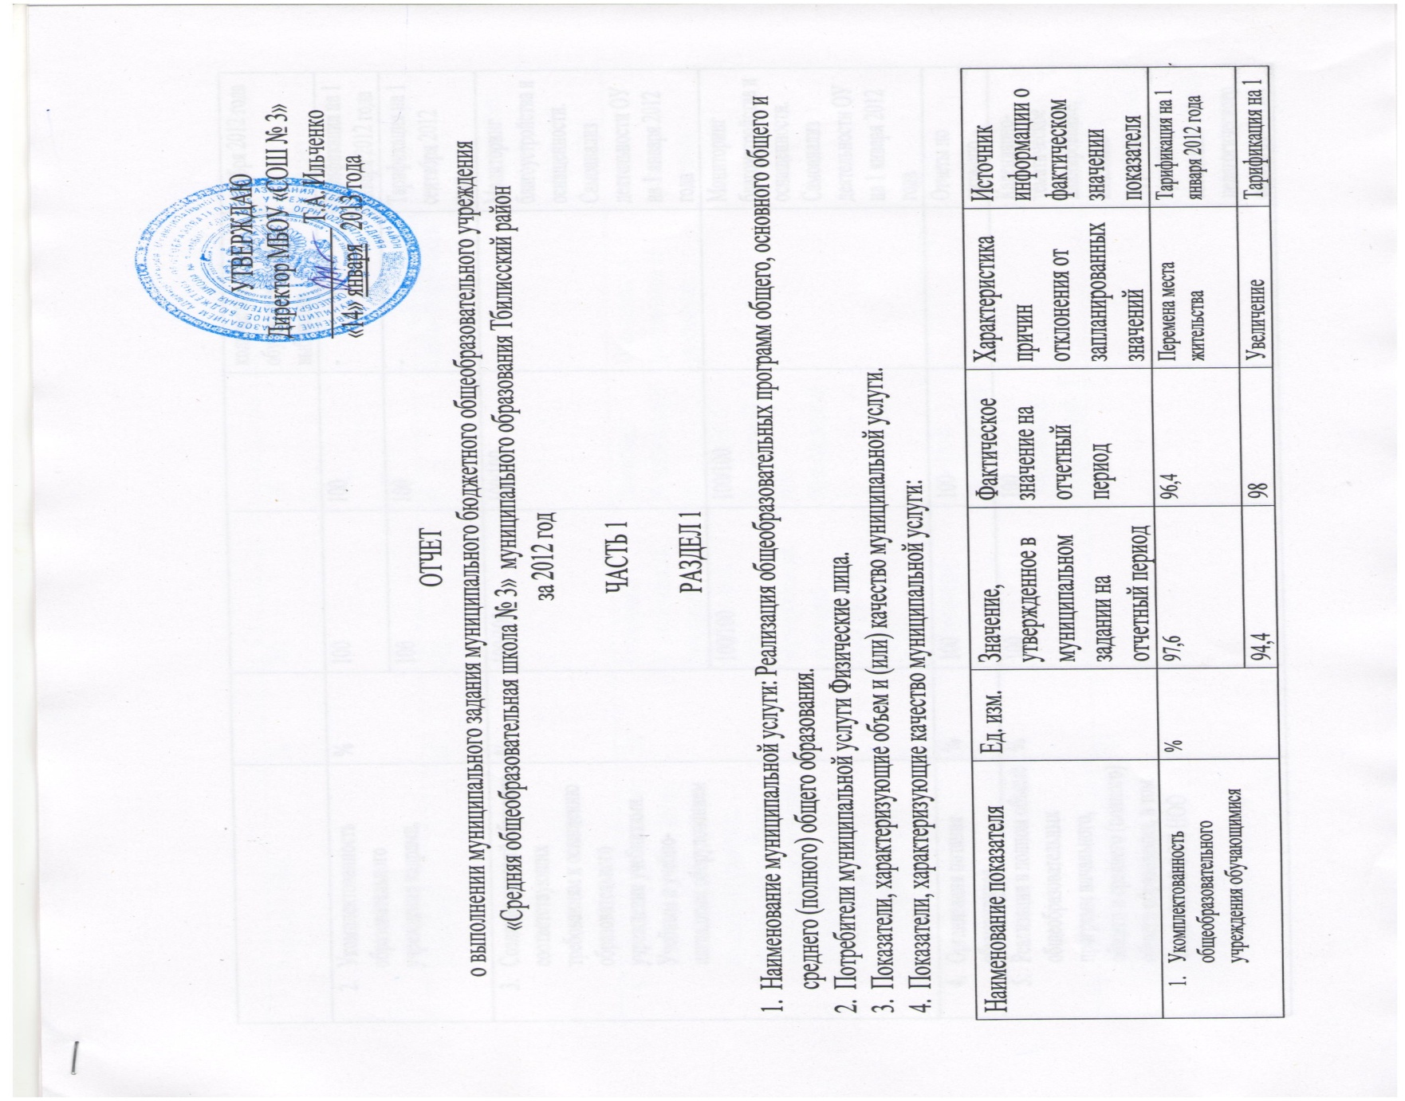
УТВЕРЖДАЮ
Директор МБОУ «СОШ № 3»
____________ Т.А. Ильченко
«14» января 2013 года

ОТЧЕТ
о выполнении муниципального задания муниципального бюджетного общеобразовательного учреждения
«Средняя общеобразовательная школа № 3» муниципального образования Тбилисский район
за 2012 год

ЧАСТЬ 1

РАЗДЕЛ 1

- Наименование муниципальной услуги: Реализация общеобразовательных программ общего, основного общего и среднего (полного) общего образования.
- Потребители муниципальной услуги Физические лица.
- Показатели, характеризующие объем и (или) качество муниципальной услуги.
- Показатели, характеризующие качество муниципальной услуги:

Наименование показателя | Ед. изм. | Значение, утвержденное в муниципальном задании на отчетный период | Фактическое значение на отчетный период | Характеристика причин отклонения от запланированных значений | Источник информации о фактическом значении показателя
- Укомплектованность общеобразовательного учреждения обучающимися | % | 97,6 | 96,4 | Перемена места жительства | Тарификация на 1 января 2012 года
 |  | 94,4 | 98 | Увеличение количества обучающихся за счет выбывших | Тарификация на 1 октября 2012 года
- Укомплектованность образовательного учреждения кадрами. | % | 100 | 100 | - | Тарификация на 1 января 2012 года
 |  | 100 | 100 | - | Тарификация на 1 сентября 2012 года
- Создание условий обучения, соответствующих требованиям к оснащению образовательного учреждения учебниками. Учебным и учебно-наглядным оборудованием | % | 100/100 | 100/100 |  | Мониторинг благоустройства и оснащенности. Самоанализ деятельности ОУ на 1 января 2012 года
 |  | 100/100 | 100/100 |  | Мониторинг благоустройства и оснащенности. Самоанализ деятельности ОУ на 1 января 2013 года
- Организация питания обучающихся | % | 100 | 100 |  | Отчеты по питанию
- Реализация в полном объеме общеобразовательных программ начального, общего и среднего (полного) общего образования, в том числе ФГОС ООП НОО | % | 100 | 100 |  | Календарно-тематическое планирование, классные журналы, протокол заседания педагогического совета от 31.08.12г. № 11
9 классы – 100% | % | 100 | 100 |  | Протокол заседания педагогического совета от 18.07.12г. № 6
11 классы | % | 100 | 93 | Слабая подготовка к экзаменам | Протокол заседания педагогического совета от 21.06.12г. № 7  Анализ ГИА
- Количество призовых мест (уровень призового места), полученных по итогам предметных олимпиад, научно-практических и научно-исследовательских конференций и интеллектуальных состязаний за 2011-2012 учебный год. | Ед. | Олимпиады:  Муниципальный. Зональный. региональный  НПК:  Муниципальный, зональный  Конкурсы:  Муниципальный, зональный. региональный | Олимпиады:  Муниципальный- 26  Зональный- 0  Региональный - 2  НПК:  Муниципальный :3  Региональный - 0  Конкурсы:  Муниципальный -32  Зональный -10  Региональный - 1 | Олимпиады:– в региональном не участвовали. | По итогам проведения конкурсов.
- Процент родителей (законных представителей) в образовательном учреждении, из них:  гимназических классов; | Ед. | 100/0 | 100/0 | - | Обращения, жалобы, письма. анкетирование (опрос) родителей (законных представителей)
2. Показатели, характеризующие объем муниципальной услуги (в натуральных показателях):

Наименование показателя | Ед. изм. | Значение, утвержденное в муниципальном задании на отчетный период | Фактическое значение на отчетный период | Характеристика причин отклонения от запланированных значений | Источник информации о фактическом значении показателя
- Количество классов (классов-комплектов) в общеобразовательном учреждении, из них:  Гимназических классов;  Специальных (коррекционных) классов для учащихся (воспитанников) с отклонениями в развитии 7 вида);  классов, реализующих ФГОС. | Ед. | Всего: 11, из них: 2 класса, реализующих ФГОС. | Всего: 11, из них: 2 класса, реализующих ФГОС. |  | Тарификация на 1 января 2013 года
- Количество классов (классов-комплектов) в общеобразовательном учреждении, в том числе количество обучающихся:  гимназических классов;  группах заочного обучения;  на дому;  специальных (коррекционных) классов для учащихся (воспитанников) с отклонениями в развитии 7 вида);  классов, реализующих ФГОС;  участвующих в проекте дистанционного обучения детей-инвалидов. | Чел. | 263
- Форма получения общего образования | Очная, очно-заочная, вечерняя, экстернат, семейное обучение | очная | очная |  | Тарификация на 1 января 2013 года
 |  | очная | очная |  | Тарификация на 1 сентября 2012 года
- Количество предметных олимпиад, научно-практических и научно-исследовательских конференций и интеллектуальных состязаний, требующих организации подвоза обучающихся в 2012 году | Ед. | Олимпиады:  школьный этап – 21; зональный этап – по предметам, где есть победители и призеры муниципального этапа; региональный – кол-во в соответствии с приказом МОН  НПК:  муниципальный – 1; зональный, региональный – в соответствии с приказами МОН  Конкурсы:  Муниципальный уровень – в конкурсах, где есть победители и призеры школьного этапа; региональный – кол-во в соответствии с приказом МОН | Олимпиады:  школьный этап – 0; зональный этап – 0  НПК:  Муниципальный – 1;  Зональный - 0, региональный – 5  Конкурсы:  муниципальный уровень – 0;  региональный - 0 |  | Приказы, письма МОУО, приказы ОУ об организации и проведении олимпиад, НПК, конкурсов
- Количество учащихся на подвозе | Чел. | 96 |  | Подвоз учащихся осуществляет МБОУ «СОШ № 3» | График подвоза обучающихся.

